Jueves
22
de junio

2º de Secundaria
Lengua Materna

Ponga usted atención

Aprendizaje esperado: participa en una mesa redonda sobre un tema específico.

Énfasis: desarrollar estrategias de escucha activa y atenta.

¿Qué vamos a aprender?

Desarrollarás estrategias de escucha activa y atenta, esto es cultivar una serie de mecanismos para participar en un acto de comunicación de manera más involucrada.

Ten a la mano tu cuaderno, lápiz o bolígrafo para que puedas tomar notas. Así como tu libro de texto.

¿Qué hacemos?

Te ha pasado alguna vez que hablas con alguna persona y tienes la certeza de que te están poniendo atención y esa persona está haciendo un esfuerzo por entender lo que tú le estás diciendo.

Esto que se describe en el párrafo anterior, se llama escucha activa y atenta, y es precisamente lo que se revisará en la sesión del día de hoy, ya que es una práctica que no sólo hace sentir bien a quien habla y se siente escuchado; sino que permite a quien escucha ponerse en el lugar de su interlocutor y adquirir mayor conocimiento sobre el tema del que se trata.

Para entrar en materia, ¿qué te parece si revisas el siguiente video?

- Telesecundaria tercer grado. Bloque II Español 15.
https://youtu.be/NumhIm9xlM0
Revisa del tiempo 01:11 al 01:58.

Después de haber observado el video, quizás ahora entiendas la diferencia que hay entre lo que es, que las personas te oigan y que las personas te escuchen.

Porque como ya revisaste, no son la misma cosa. A pesar de que los seres humanos, no todo el tiempo están poniendo atención ni procesando todo lo que oyen; imagínate, se volverían locos. Sin embargo, es posible desarrollar estrategias para elegir qué se quiere escuchar y hacerlo de mejor manera.

Poniéndolo en otros términos para que vaya quedando más claro. Así como oír es un acto físico, ajeno a tu voluntad, la escucha es un acto voluntario, algo que eliges hacer y a lo que dedicas tu atención y tu energía. Oír es pasivo, pero escuchar es activo, implica atención a lo que se dice y a cómo se dice; es decir, a la comunicación verbal y a la no verbal.

Eso ¿cómo es, lo de lo verbal y lo no verbal?

El lenguaje verbal es lo que se dice con palabras, el contenido de tu discurso, mientras que el lenguaje no verbal son todos esos gestos y movimientos que realizas tal vez sin darte cuenta y que le transmites a tu interlocutor que está muy interesado en lo que le dices o, por el contrario, que no te está poniendo atención o que, con lo que le dices, no captas su interés. Y que puede ser viceversa, que sea otra persona que te está hablando y tú puedes poner o no atención a lo que dice.

Por ejemplo, un compañero tuyo llamado Antonio, que estando en una mesa redonda, le tocó ver a compañeras o compañeros bostezando, eran como leones enjaulados.

Este es un tema muy importante, pues la escucha atenta no solamente puede llevarse a cabo entre dos personas, sino que está muy presente en toda tu vida escolar, constantemente se te pide que escuches las presentaciones u opiniones de quienes, por ejemplo, participan en una mesa redonda, y si no realizas una escucha atenta, es posible que no seas capaz de aprovechar completamente el conocimiento que te están transmitiendo.

Hay que recordar que en una mesa redonda intervienen varias personas con la finalidad de intercambiar ideas y opiniones en relación con un tema específico y en esta dinámica los integrantes tienen la misma oportunidad de argumentar sus puntos de vista. Así es, y por eso es importante escuchar activamente.

Cuando se escucha activamente, no se está únicamente sentado, con la mente divagando y sin concentrarte en lo que pasa a tu alrededor. Escuchar implica involucrar tu atención y tus sentidos, tomar la decisión consciente de poner atención y de procesar aquello que estas escuchando, ¿notas la diferencia?

No es lo mismo estar sentado pensando en el emparedado que te vas a comer en el recreo o en sí estará libre la cancha para jugar futbol, que tomando notas y contrastando lo que escuchas, por ejemplo, en una mesa redonda.

Ahora, revisa otra parte del video que observaste anteriormente, en donde se explica esto con mayor amplitud.

- Telesecundaria tercer grado. Bloque II Español 15.
https://youtu.be/NumhIm9xlM0
Revisa del tiempo 01:58 al 03:40.

Es interesante lo que revisaste en el video, quizás nunca te habías puesto a pensar en todo lo que tienes que hacer para escuchar correctamente al otro. Tal vez pensabas que era algo que sucedía naturalmente, sin que tú tuvieras que hacer un mayor esfuerzo.

Ya te disté cuenta de que no es así y seguramente recordarás algún momento en que, al participar en una mesa redonda, pudiste darte cuenta de cuáles de tus compañeras y compañeros te estaban escuchando activamente y cuáles no.

La escucha activa es un acto de empatía, es decir, de identificarte con el otro y absorber lo que se te está queriendo transmitir. Y esto es válido, como ya viste, tanto para los diálogos entre dos amigos o conocidos, como para las actividades escolares.

Tal vez, ahora te arrepientas de todas las veces en que alguna de tus compañeras o compañeros, al participar en una mesa redonda, esperaban que el público participara y los demás compañeros, incluida o incluido tú, se quedaban en silencio.

Esto es muy importante, porque hay distintos tipos de silencio, y quien habla puede distinguirlos; no es lo mismo un silencio atento, señal de que tu interlocutor está procesando lo que le dices, que un silencio vacío, que indica que los oyentes no pusieron atención a lo que dijiste y, por lo tanto, no tienen nada que añadir.

Si escuchas con atención, serás capaz de tomar las ideas que se te están transmitiendo y tal vez ponerlas en duda o contrastarlas con algo más que tú sabes. Aunque tampoco es cosa de decirle a quien acaba de exponer “lo que dijiste no es cierto”.

Se insiste, de lo que se trata es de un acto de empatía y, por lo tanto, requiere que participes con respeto para no herir los sentimientos de quien está exponiendo sus ideas. Pues, no está bien descalificar o insultar, pero parte de la escucha activa también es hacer preguntas y cuestionar a quien expone algo que no te quedó claro o de lo cual tenías otra impresión.

Por ejemplo, Antonio dice que a él, le pasa que escucha de pronto algo con lo que no está de acuerdo y ya, automáticamente deja de poner atención.
Es muy frecuente que eso pase y te puedes perder la oportunidad de escuchar una opinión distinta, que puede cambiar o enriquecer la tuya, o de darte cuenta de que lo que sabías no era correcto.

Así que debes practicar y ejercitar la escucha activa. Como muchas otras cosas en la vida, ésta también es cuestión de práctica, pero también hay una serie de acciones que puedes realizar para ayudarte a participar activamente en una mesa redonda. Hay, por ejemplo, quien toma notas para obligarse a concentrarse en lo que se está diciendo, o quien pone atención a su postura, para no quedarse dormido o distraerse. Ahora revisa, otro fragmento que detalla más este tipo de estrategias, en el siguiente video.

- Telesecundaria tercer grado. Bloque II Español 15.
https://youtu.be/NumhIm9xlM0
Revisa del tiempo 03:50 al 04:34.

¿Viste cuáles son las estrategias que puedes poner en práctica?

Así es, la primera es establecer contacto visual, pues resulta importante mirar a los ojos de la persona que habla; cuidar el lenguaje no verbal, inclinándote por ejemplo hacia enfrente en actitud de atención total, y sonreír en actitud de empatía al realizar preguntas referentes al tema, pues esto genera una mejor interacción.

Recuerda que éstas son estrategias que puedes seguir para ponerte en actitud de escucha atenta, pero cada persona debe encontrar las propias, y una forma de hacerlo es pensar qué actitud te gustaría a ti, que adopten tus interlocutores o tu público y actuar de esa forma.

Ahora, ¿qué te parece si se revisa lo que no debes hacer si quieres que tu interlocutor se sienta escuchado de manera activa y atenta?

Para realizar eficazmente una escucha activa, debes evitar las siguientes actitudes y acciones.

- Evita interrumpir a quien habla. La escucha activa implica un intercambio de ideas, y no se puede hablar de un intercambio cuando tú no escuchas al otro. Deja que quien está hablando termine su idea y sólo entonces expresa tu opinión o tu comentario.

- Evita distracciones. La mente no puede ocuparse de dos cosas al mismo tiempo; si estás poniendo atención a algo, ya sean las expresiones de un compañero, o tu celular o cualquier otra cosa, te será imposible realizar una escucha atenta de las palabras de quien está exponiendo o quien te está contando algo que le preocupa.

- No des por hecho que ya sabes lo que se te está diciendo. De la misma forma que no puedes pensar que tienes la solución a los problemas de alguien más, no debes dar por hecho que sabes todo lo que un expositor tiene que decirte. La escucha atenta está abierta al conocimiento nuevo, aún si éste pone en duda cosas que ya sabías.

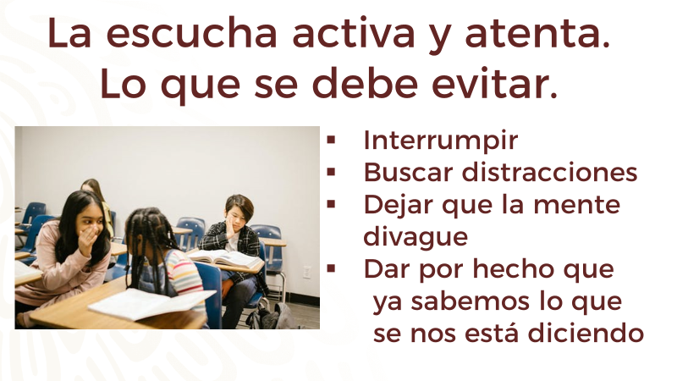

Parte de la escucha atenta y activa también consiste en hacerle ver al expositor o al interlocutor que te interesa lo que dice.

No importa si es una plática entre amigos o una mesa redonda en el salón de clases, el principio es el mismo, debes concentrarte, llevar tu atención a quien habla y hacer lo posible por entender lo que escuchas y asimilarlo a tus conocimientos previos. Si tienes algo importante y constructivo que aportar, lo haces y si no, escuchas empáticamente y estas completamente presente, no a medias.
Ahora se revisarán algunas acciones y actitudes que debes procurar si quieres realizar una escucha atenta. Para que se lleve a cabo de una manera eficaz la escucha activa, debes tener en cuenta las siguientes técnicas y consejos.

- Mantener la mente abierta, pues esto te permitirá aceptar opiniones diversas y ser imparcial.

- Esperar turnos para poder hablar, pues esto permite analizar la idea que el otro está transmitiendo y dar tu opinión.

- Cuidar tu lenguaje corporal. Si estas cruzando los brazos, con la mirada lejos de quien está hablando, bostezando o mal sentado, no estás mandando la señal a tu mente de que debes poner atención, y harás sentir a tu interlocutor que no te interesa lo que dice.

- Sonríe, o asienta con la cabeza, ya que es una forma de manifestar apoyo a quien está hablando o exponiendo, de animarlo a seguir.

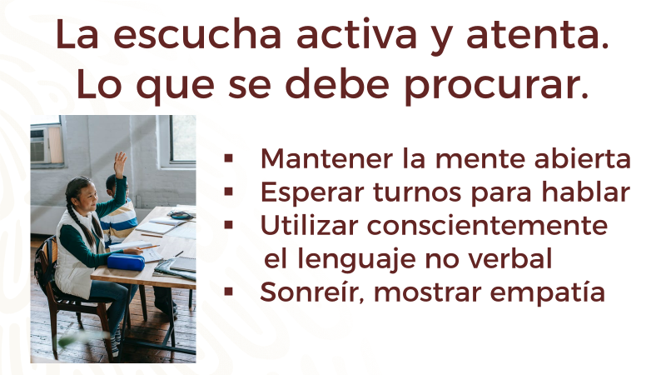

Como se mencionó, todo esto es cuestión de práctica, pero si preparas a tu cuerpo para poner atención, mirando a quien habla, irguiendo la postura y sin buscar distracciones, ayudarás a tu mente a estar presente y escuchar activamente, lo cual hará sentir bien a quienes te hablan y propiciará que entiendas mejor lo que escuchas.

Quizás en alguna ocasión. tú querías que alguna de tus compañeras o compañeros te hiciera caso y ella o él, ni siquiera te miraba. En este caso, si ella o él hubieran obligado a sus ojos a verte, su mente hubiera estado más receptiva para escuchar la inquietud que le estabas transmitiendo.

Entonces, ¿el cuerpo ayuda a la mente a estar atenta?

Desde luego. Ahora, para probar qué tanto has aprendido sobre el ejercicio de la escucha atenta, ¿qué te parece si se realiza una actividad?

No, para estar realmente lista o listo, es necesario que tú, prepares tu cuerpo y con ello, prepares tu mente.

Hay que ir paso por paso.

- Colócate bien sentada o sentado en tu silla, con la espalda pegada al respaldo, los hombros relajados y las manos sobre tus piernas o la mesa o sobre tu regazo.
- Mantén la mirada en el expositor (en este caso pide ayuda a un familiar que será quien te vaya leyendo la actividad).
- Trata de imaginar todo aquello que vas a escuchar. Si escuchas con atención, te será más sencillo llegar a la respuesta.
- Pide a un familiar tuyo que lea la imagen en la que aparece la actividad.

Esta actividad se llama el autobús. Escucha con atención.

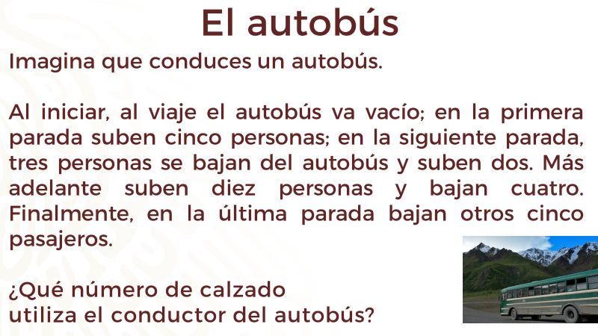

¿Qué tal? ¿Tienes la respuesta?

Algunas de tus compañeras o compañeros al estarla haciendo, van contando cuántas personas se subían y cuántas se bajaban.

Por eso se trata de realizar una escucha atenta, de tal manera que al final del ejercicio puedes distinguir entre la información que te servirá y la que no.

Tal vez, en un primer momento, pensaste; ¿cómo voy a saber eso?, pero luego recordaste el primer enunciado, “imagina que conduces un autobús”. El número de calzado del conductor es el tuyo.

Ya viste que la escucha atenta, empática y constructiva, es una práctica que promueve el aprendizaje y propicia una correcta interacción en una mesa redonda. Puesto que la escucha atenta y activa sólo se desarrolla a través del ejercicio de las estrategias, procura poner en práctica lo que aprendiste en esta sesión.

El reto de hoy:

Recuerda que puedes buscar en tu libro de texto de Lengua Materna de segundo grado, ejercicios que puedes realizar para reforzar lo aprendido.

¡Buen trabajo!

Gracias por tu esfuerzo.

*Este material es elaborado por la Secretaría de Educación Pública y actualizado por la Subsecretaría de Educación Básica, a través de la Estrategia Aprende en Casa.

Para saber más:
Lecturas
https://libros.conaliteg.gob.mx/secundaria.html

